HOJA TECNICA DEL PRODUCTO

G

S-NT AA 1
SERIE DE ACEITES
NO-TÓXICOS


DESCRIPCION DEL PRODUCTO

S-NT-AA1 Serie de Aceites es una mezcla especial, altamente refinada, color blanco agua de fluidos U.S.P. tratados con compuestos sintéticos para producir un lubricante estable de alta resistencia de película que sobrepase los más altos estándares de pureza. S-NT-AA1 Serie de Aceites formulados para cumplir con los requisitos de la FDA para uso en industrias de alimentos, medicinas y cosméticos.
Esta aprobada por la NSF como grado H-1 para contacto incidental con los productos alimenticios en las plantas inspeccionadas federalmente de carnes y pollos. Sobrepasa todos los requisitos U.S.P. y por lo tanto es aceptable para ingestión.

S-NT-AA1 Serie de Aceites está libre de componentes insaturados y posee un alto grado de estabilidad química. También es adecuado para aplicaciones en rodamientos industriales donde se requieren aceites no-tóxicos. Se puede aplicar por goteo, copa, rociado, niebla, cepillo o cualquier otro medio mecánico.



PARA ORDENAR o POR INFORMACIÓN ADICIONAL
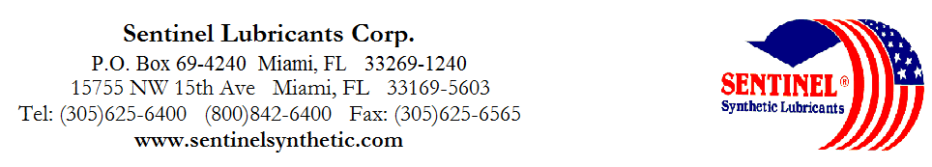
HOJA TÉCNICA DEL PRODUCTO
S-NT AA 1

SERIE DE ACEITES NO-TÓXICOS

CARACTERISTICAS TIPICAS

S-NT-AA1 Oil 0 2 5 7 10 10W20 20 30 40 90 90/140 140 250 METODO ASTM
Grado ISO de Viscosidad 7 10 15 22 32 46 68 100 150 220 320 460 680 D-2422
Numero AGMA 0 0 0 0 0 1 2 3 4 5 6 7 8
Viscosidad cSt@100°C 2.2 2.8 3.8 4.6 5.9 7.6 9.5 13 17 22 29 37 48 D-445
@ 40°C 7 10 15 22 32 45 68 100 150 220 320 460 680
Índice de Viscosidad 125 129 151 127 130 139 119 127 122 121 123 122 121 D-2270
Punto fluidez °C (°F) -57(-70) -54(-65) -51(-60) -48(-55) -46(-50) -43(-45) -40(-40) -37(-35) -34(30) -32(-25) -29(-20) -26(-15) -21(-10) D-97
P. Encendido °C (°F) 164(327) 164(327) 204(400) 210(410) 210(410) 220(425) 225(437) 227(440) 243(469) 250(482) 264(507) 288(550) 228(550) D-92
Secuencia Espuma--------------------------------------------------------------------------------------PASA---------------------------------------------------------------------------------------------------------------------------------- D-892
Oxido --------------------------------------------------------------------------------------PASA---------------------------------------------------------------------------------------------------------------------------------- D-665A&B
Clasificación NSF --------------------------------------------------------------------------------H-1-----------------------------------------------------------------------------------------------------------------------------------
Color observado --------------------------------------------------------------------------------Claro y Brillante---------------------------------------------------------------------------------------------------------------------------
NSF Reg# 133557 133558 133559 133560 133561 133562 133563 133564 133565
PIN # 17490 17595 17597 17598 17500 17524 17503 17505 17507 17513 17517 17515 17520
PARA ORDENAR o POR INFORMACION ADICIONAL

